MINISTÉRIO DA EDUCAÇÃO

UNIVERSIDADE FEDERAL DO PIAUÍ
PRÓ-REITORIA DE ENSINO DE PÓS-GRADUAÇÃO CENTRO DE CIÊNCIAS DA NATUREZA PROGRAMA DE PÓS-GRADUAÇÃO EM QUÍMICA
Campus Universitário Ministro Petrônio Portela, Bairro Ininga, Teresina, Piauí, CEP 64049-550
Telefones: (086) 3237-1584
E-mail: ppgquimica@ufpi.edu.br

Anexo VII

DECLARAÇÃO PARA CONCORRER ÀS VAGAS RESERVADAS AO PROGRAMA DE CAPACITAÇÃO INTERNA - PCI

À Comissão Organizadora do Processo Seletivo regido pelo Edital Nº 02/2022 para o Programa de Pós-Graduação em Química, do Campus ministro Petrônio Portela, da Universidade Federal do Piauí.

Nome do(a) Candidato(a):
CPF: | RG:
E-mail: | Telefone:
SIAPE:

Declaro que estou ciente de todas as exigências (Resolução No 236/2013 –CEPEX) para concorrer às vagas destinadas à capacitação interna - PCI,bem como, estou ciente de que se for detectada incongruência, concorrerei apenas às vagas referentes à ampla concorrência, e também estarei sujeito, a qualquer tempo, às medidas legais cabíveis.

, de de 2022

Assinatura do candidato

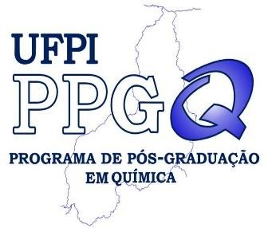
26

